**İDARİ PERSONELE MİCROSOFT OFFİCE EĞİTİMİ**

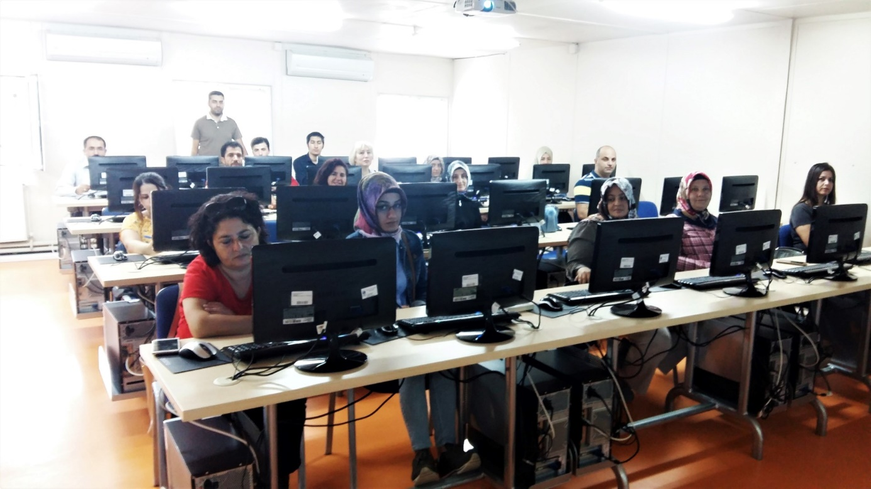

21 Eylül 2018

Sakarya Üniversitesi Personel Dairesi Başkanlığı Hizmet İçi Eğitim Şube Müdürlüğü tarafından idari personele 20  saatlik “Microsoft Office Programları” eğitimi verildi.

Bilgisayar ve Bilişim Bilimleri Fakültesi öğretim üyesi Dr. Muhammed Fatih Adak tarafından 17-21 Eylül 2018 tarihleri arasında verilen eğitim ile Word, Excel ve PowerPoint gibi başlıca Microsoft Office programları anlatıldı. Uygulamalarla desteklenen eğitimle katılımcıların özel ve iş yaşamında karşılaşabilecekleri sorunları nasıl çözecekleri konusunda bilgiler verildi.

Eğitim sonunda  değerlendirme sınavı yapıldı. Sınavda başarılı olan katılımcılara başarı belgesi verildi.